**Interactivo F13: webquest**

**\*** Nombre del guión a que corresponde el ejercicio

GUION_MA_G10_02_CO

**Datos del recurso**

**\*** Título del recurso (**65** caracteres máx.)

Polígonos inscritos en una circunferencia

**\*** Descripción del recurso

Interactivo en el que se observa la posición canónica de polígonos inscritos en una circunferencia

**\*** Palabras clave del recurso (separadas por comas ",")

polígonos inscritos,trigonometría,seno,coseno

**\*** Tiempo estimado (minutos)

15 minutos

**\*** Acción didáctica (indicar sólo una)

|  |  |  |  |  |  |  |  |
| --- | --- | --- | --- | --- | --- | --- | --- |
| Exposición | X | Ejercitación |  | Preguntas con respuesta libre |  | Juegos |  |
| Estudio |  | Proyecto |  | Evaluación |  | Generador de actividades |  |

**\*** Competencia (indicar sólo una)

|  |  |  |  |
| --- | --- | --- | --- |
| … en comunicación lingüística |  | … matemática | X |
| … en el conocimiento y la interacción con el mundo físico |  | Tratamiento de la información y competencia digital |  |
| … social y ciudadana |  | … cultural y artística |  |
| … para aprender a aprender |  | Autonomía e iniciativa personal |  |

**\*** Tipo de Media (indicar sólo una)

|  |  |  |  |  |  |  |  |
| --- | --- | --- | --- | --- | --- | --- | --- |
| Secuencia de imágenes |  | Video |  | Animación |  | Interactivo | X |
| Actividad |  | Web |  | Mapa conceptual |  | Audio |  |
| Texto |  | Imagen |  | Documento |  |  |  |

**\*** Nivel del ejercicio, 1-Fácil, 2-Medio ó 3-Difícil

2-Medio

**Ficha del profesor**

La inscripción de polígonos regulares en una circunferencia, en los cursos previos aparece habitualmente asociada a la observación y comprensión de atributos medibles de los polígonos generales, como perímetro, área, volumen, etc. En décimo grado su incorporación es importante para vincularla, bien sea con la medición de ángulos, con la resolución de triángulos, como apertura para los números complejos, para aproximar medidas en figuras no polínómicas, etc.

Incorporar el sistema coordenadas rectangulares apoya la comprensión de la trigonometría, pues los vértices del polígono van a corresponder específicamente al coseno y al seno del ángulo central medido. Ya que los polígonos dividen a la circunferencia completa en su cantidad de lados, es sencillo ver de esta manera qué es el coseno, el seno y la tangente de un ángulo, incluso con los signos asociados según la ubicación del ángulo por cuadrantes con relaciones de simetría axial o puntual según si la cantidad de lados es par o impar.

Revisando el comportamiento del cuadrado, hexágono y octágono aparecen las razones trigonométricas para los ángulos especiales, incluyendo el signo, y también el significado. El fácil por ejemplo ver que un ángulo de ${270}^{o}$ corresponde a uno de $\frac{3π}{4}$, y que su coseno y seno son los vértices del punto $D=\left(0, -1\right)=\left(\cos{{270}^{o}},\sin{{270}^{o}}\right)$

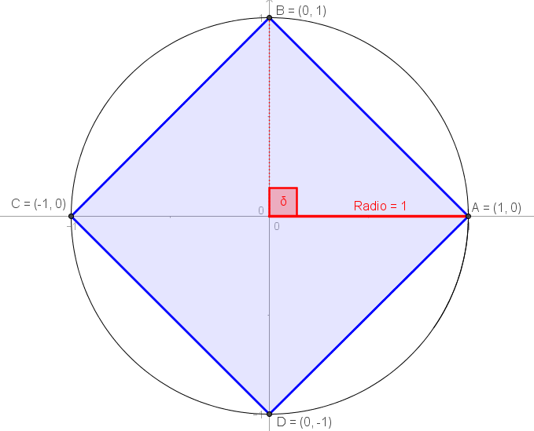

De la misma manera, con el héxagono se observa la conversión de grados a radianes de ángulos múltiplos de ${30}^{o}$, sus signos, simetría, etc. Sirve también para identificar por qué el seno de ${60}^{o}$ y ${120}^{o}$ es el mismo –pues los puntos $B$ y $C$ tienen la misma segunda coordenada, mientras que su coseno cambia de signo – pues los mismos dos puntos $B$ y $C$ son simétricos respecto al eje *Y*.

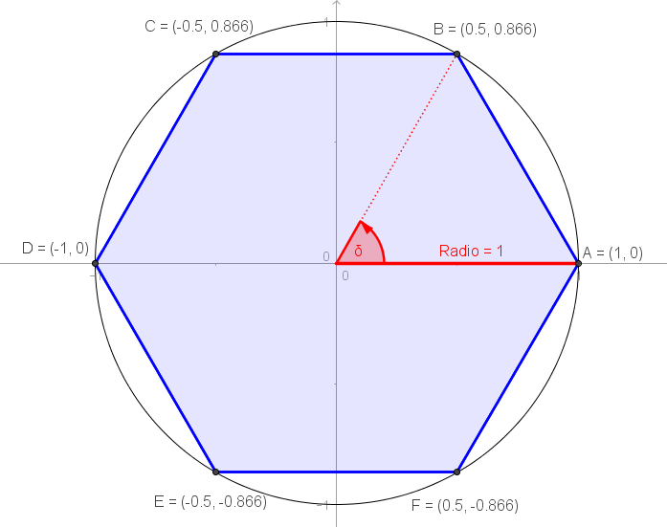

Incorporar este tipo de recurso en las explicaciones acerca de la trigonometría permite que algunos cálculos sean mucho más significativos, que resulten más naturales para estudiantes que consideran el álgebra o la mera analiticidad como vacía o difícil de comprender y, finalmente, agrupa tipos de pensamiento para ir y venir comprensivamente entre ellos, que es una parte importante para procesos de argumentación, comunicación y validación propios del pensamiento matemático.

**Ficha del alumno**

Realiza tú mismo la construcción de un polígono inscrito en una circunferencia teniendo en cuenta los siguientes pasos:

1. Abre el programa Geogebra.
2. Si no están activos los ejes, activalos.
3. En la entrada, escribe “Lados = 20”. Eso te creará un deslizador.
4. Ubica un punto $O$ en $\left(0, 0\right)$.
5. Ubica un punto $A$ en $\left(1, 0\right)$.
6. Crea una circunferencia con centro $O$ y radio $A$.
7. Elige la opción “Ángulo dada su amplitud”. Luego, elige el lado inicial seleccionado el punto *A* y luego el punto *O*. En ese momento se despliega una opción que pregunta la medida del ángulo que vas a crear. Asegúrate de escribir “ ${(360/Lados)}^{o}$” y seleccionar sentido antihorario. Eso te genera un vértice $A´$. Renómbralo B.

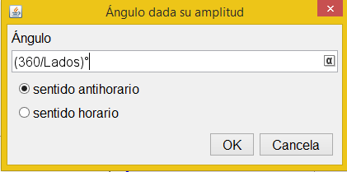

1. Finalmente, elige la opción de crear “polígono regular”, elige inicialmente el punto *A* y luego el punto *B*. En ese momento se despliega una opción que pregunta la cantidad de lados del polígono regular que vas a crear. Asegúrate de escribir “Lados”.

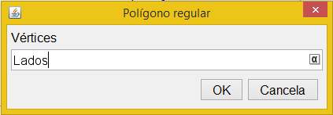

1. Ahora tienes los polígonos inscritos en una circunferencia. Mueve el deslizador para que los veas. Luego, cambia colores y activa rastros para generar formas.

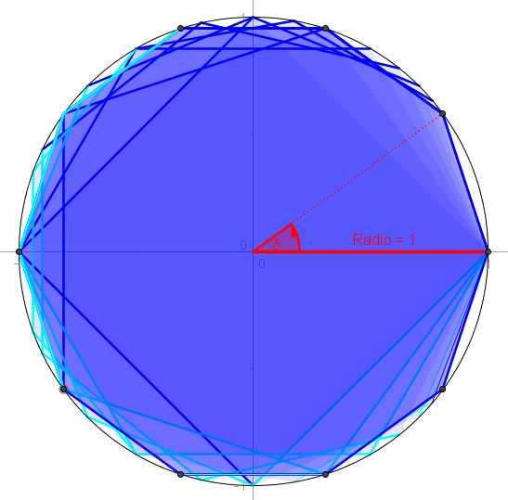

**Datos del interactivo**

**INTERACTIVO**

**\*** Número de pestañas del interactivo (**1, 2, 4, 6 u 8**) PARA CADA PESTAÑA DE ESTE INCISO COPIA EL SIGUIENTE BLOQUE *PESTAÑA #...*

1

**\*** Título (**65** caracteres máx.) COPIA EL TÍTULO DEL RECURSO PARA EL TÍTULO DEL INTERACTIVO AL MENOS QUE SEA DIFERENTE. RECUERDA EL TÍTULO NO DEBE REBASAR LOS 65 CARACTERES.

Polígonos inscritos en una circunferencia

**\*** Instrucción (**68** caracteres máx.)

Mueve el deslizador para que modificar la cantidad de lados del polígono inscrito

**PESTAÑA** 1

**\*** Título de pestaña (**20** caracteres máximo)

Polígonos inscritos

Si se pretende usar la pestaña 1 como portada del interactivo éste debe ser de tipo “Solo texto” que llevará solamente una foto PNG y su pie de foto correspondiente (ver ejemplo al final del documento).

**\*** Tipo de pestaña elija una opción:

|  |  |  |  |  |  |
| --- | --- | --- | --- | --- | --- |
| Texto con una imagen a la derecha |  | Texto con una imagen a la izquierda |  | **Solo texto** | X |
| Texto con dos imágenes a la derecha |  | Texto con dos imágenes a la izquierda |  |  |  |

Imagen PORTADA (borrar si no se ocupa):

**\*** Nombre de archivo Shutterstock o descripción de ilustración a crear

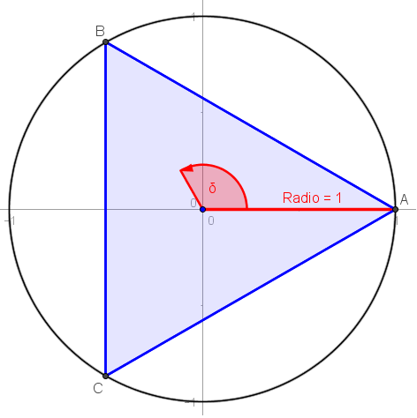

**\*** Nombre de archivo codificado (ejemplo, CI_S3_G1_REC10_F1.**PNG**)

MA_10_02_CO_REC210_F1

OPCIONAL Pie de imagen 1 (**130** caracteres máx., se puede usar cursivas)

Imagen 1 (borrar si no se ocupa):

**\*** Nombre de archivo Shutterstock o descripción de ilustración a crear

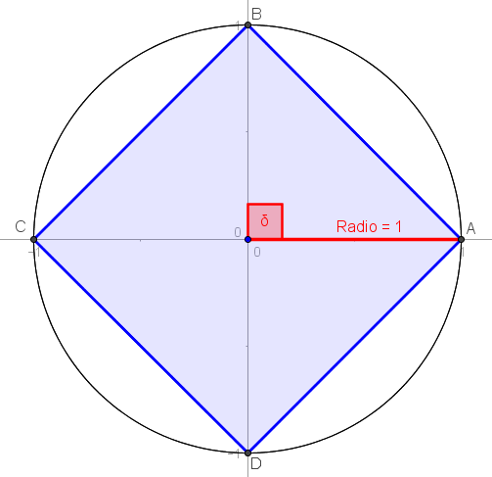

**\*** Nombre de archivo codificado (ejemplo, CI_S3_G1_REC10_F1.**JPG**)

MA_10_02_CO_REC210_F2

OPCIONAL Pie de imagen 1 (**130** caracteres máx., se puede usar cursivas)

Imagen 2 (borrar si no se ocupa):

**\*** Nombre de archivo Shutterstock o descripción de ilustración a crear

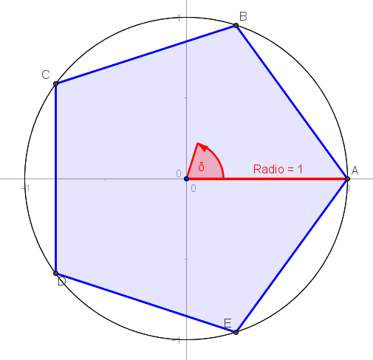

**\*** Nombre de archivo codificado (ejemplo, CI_S3_G1_REC10_F1.**JPG**)

MA_10_02_CO_REC210_F3

OPCIONAL Pie de imagen 2 (**130** caracteres máx., se puede usar cursivas)

**\*** Texto

**NOTA**

**SEGUIR CREANDO IMÁGENES PARA QUE QUEDE UN INTERACTIVO COMO EL QUE SE GENERA AL MODIFICAR EL DESLIZAR “LADOS” EN EL ARCHIVO**

**MA_10_02_CO_REC210.GGB**